3.8 การจัดการการรับชำระแบบกลุ่มบริษัท
Account Receivable

วัตถุประสงค์
- เพื่อให้ผู้ใช้สามารถรวมลูกหนี้หลายรายที่อยู่ภายใต้กลุ่มบริษัทเดียวกันมารับชำระในรอบเดียว
- เพื่อให้ผู้ใช้รู้วิธีค้นหาเอกสารคงค้าง เลือกยอดที่จะรับ และเปิด wizard รับชำระเงินได้ถูกต้อง
- เพื่อให้ตรวจสอบผลลัพธ์หลังรับชำระได้ทั้งระดับใบรับชำระและ Journal Items
ภาพรวมการทำงาน
- เมนูนี้เป็น custom สำหรับงานรับชำระแบบกลุ่มบริษัท โดยผู้ใช้เลือกสมาชิกในกลุ่มก่อน แล้วให้ระบบค้นหาใบแจ้งหนี้ที่ค้างชำระของสมาชิกที่เลือก จากนั้นจึงเปิดหน้ารับชำระมาตรฐานของ Odoo เพื่อสร้างรายการรับเงินจริง.
- ตัวอย่างใน local UAT มีเอกสาร draft ที่ยังไม่สร้าง payment คือเลขที่ 157 และมีเอกสาร done ที่สร้าง payment แล้วคือเลขที่ 142. ในคู่มือนี้จะใช้งานจากสองตัวอย่างนี้เพื่อให้ user เห็นทั้งก่อนและหลังบันทึกรับชำระ.
เมนูที่ใช้
- Accounting > Customers > รับชำระเงินกลุ่มลูกค้า
ฟังก์ชันที่ทำได้จริง
ฟังก์ชัน | คำอธิบาย | ใช้เมื่อไร
ค้นหาเอกสาร | ดึง invoice/out_invoice และใบลดหนี้ของลูกค้าที่เลือกซึ่งยังค้างชำระอยู่เข้ามาในตาราง line_ids | ใช้หลังจากเลือกสมาชิกหรือเปลี่ยน filter
ดำเนินการรับชำระ | เปิดหน้าต่าง Account Payment Register ของ Odoo เพื่อให้กำหนด Journal, Payment Method และสร้าง payment จริง | ใช้เมื่อเลือกรายการที่จะรับชำระครบแล้ว
พิมพ์ใบสำคัญ | พิมพ์เอกสารยืนยันการรับชำระหลังรายการอยู่สถานะ Done | ใช้หลังบันทึกรับชำระสำเร็จ
ดูรายการชำระเงิน | เปิดรายการ payment ที่ระบบสร้างจาก group payment ใบนั้น | ใช้ตรวจสอบผลการบันทึก
ขั้นตอนการใช้งาน
ขั้นตอนการเปิดและค้นหาเอกสารคงค้าง
1. เข้าเมนู Accounting > Customers > รับชำระเงินกลุ่มลูกค้า แล้วกด New เพื่อสร้างเอกสารใหม่ หรือเปิดเอกสาร draft ตัวอย่างเลขที่ 157 เพื่อดู flow ที่เตรียมไว้.
2. ในช่อง ลูกค้า/สมาชิกกลุ่ม ให้เลือกคู่ค้าที่อยู่ภายใต้กลุ่มเดียวกัน จากตัวอย่าง local UAT ใช้ UAT Manual Customer A 20260408 และ UAT Manual Customer B 20260408.
3. ถ้าต้องการกรองข้อมูลเพิ่มเติม ให้ระบุช่วงวันที่หรือยอดขั้นต่ำ แล้วกดปุ่ม ค้นหาเอกสาร ระบบจะเติมรายการคงค้างลงในตาราง เอกสารที่พบ.
4. ตรวจสอบคอลัมน์ยอดรวม ยอดค้าง และยอดที่จะรับชำระ หากต้องการรับบางรายการให้ติ๊ก is_selected เฉพาะบรรทัดที่ต้องการ.
ขั้นตอนการสร้างรายการรับชำระจริง
1. เมื่อเลือกเอกสารครบแล้ว ให้กดปุ่ม ดำเนินการรับชำระ ระบบจะเปิดหน้าต่าง Payment Register ของ Odoo.
2. ใน wizard ให้เลือก Journal ที่ต้องการรับเงินจริง เช่น Journal รับเงินสดหรือบัญชีพักรับชำระตามนโยบายของบริษัท.
3. ตรวจสอบ Payment Method และ Payment Date ให้ถูกต้อง จากนั้นกด Create Payment เพื่อสร้างรายการรับเงินจริง.
4. เมื่อระบบสร้าง payment สำเร็จ เอกสาร Group Payment จะเปลี่ยนเป็นสถานะ Done และปุ่ม พิมพ์ใบสำคัญ/ดูรายการชำระเงิน จะใช้งานได้.
ภาพประกอบการทำงาน
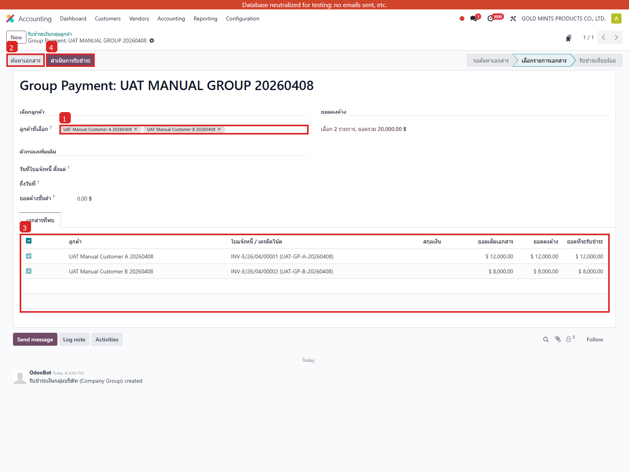
รูป 3.8.1 หน้าจอ Group Payment สถานะ Draft พร้อมจุดที่ต้องคลิกก่อนค้นหาเอกสาร
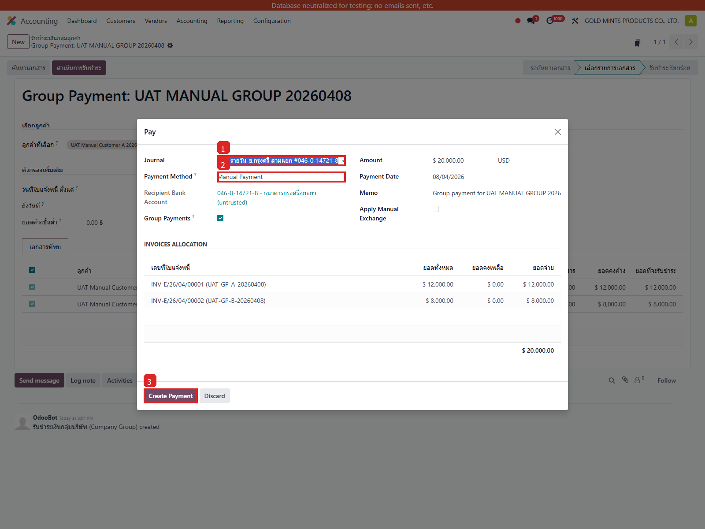
รูป 3.8.2 หน้าต่าง Payment Register ที่เปิดจากปุ่ม ดำเนินการรับชำระ
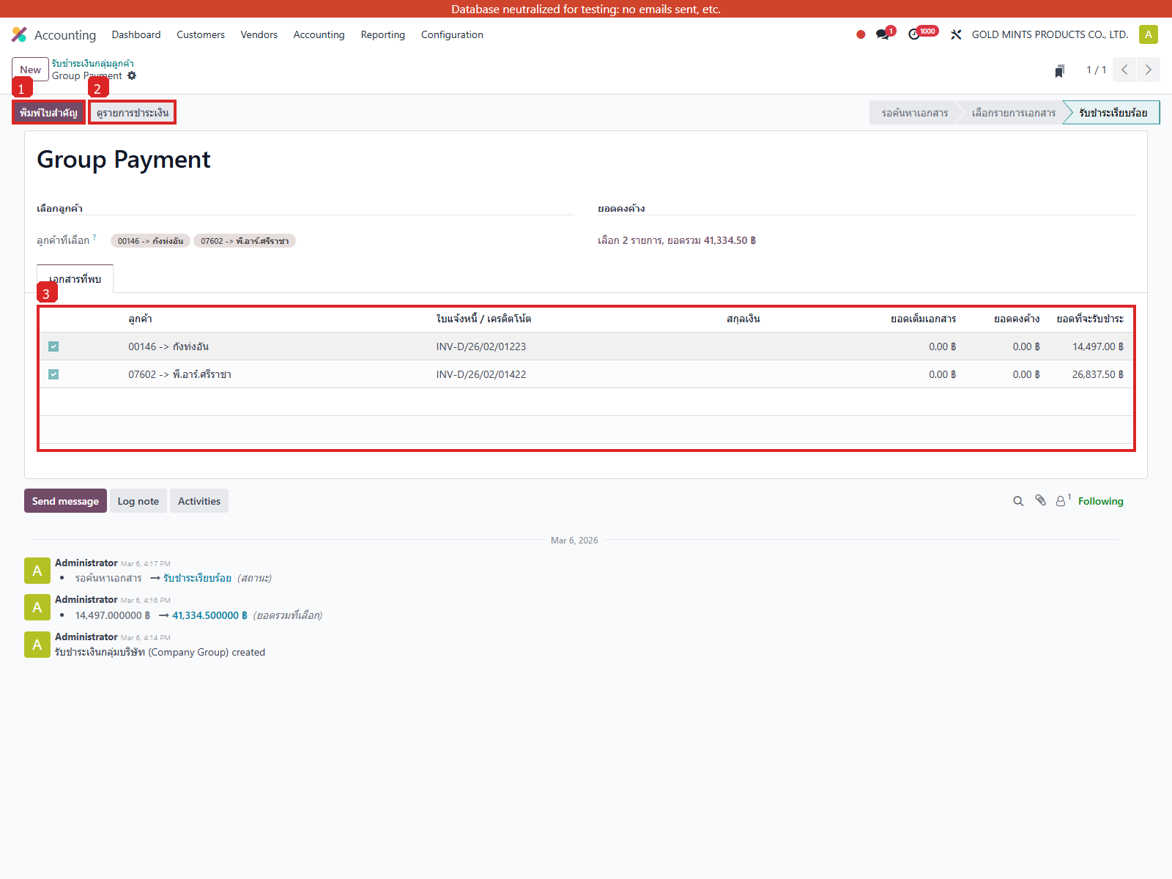
รูป 3.8.3 หน้าจอ Group Payment สถานะ Done หลังสร้าง payment แล้ว
คำอธิบายฟิลด์และส่วนสำคัญบนหน้าจอ
ตารางอธิบายฟิลด์สำคัญของหน้าจอ Group Payment
Field / Section | ความหมาย | วิธีใช้หรือค่าตัวอย่าง
member_partner_ids | รายชื่อคู่ค้าภายใต้กลุ่มบริษัทที่ต้องการดึงเอกสารคงค้าง | เลือกคู่ค้าที่อยู่ในกลุ่มเดียวกันเท่านั้น
summary_info | สรุปยอดคงค้างรวมของคู่ค้าที่เลือก | ใช้เช็กก่อนเลือกเอกสาร
filter_date_from / filter_date_to | กรองช่วงวันที่เอกสารที่จะดึงเข้ามา | ช่วยตัดรายการเก่าหรืออนาคตออก
filter_min_amount | กรองรายการที่ยอดค้างต่ำกว่าเกณฑ์ | ช่วยลดรายการย่อยที่ไม่ต้องการรับชำระ
line_ids | ตารางเอกสารที่พบ พร้อมยอดรวม ยอดค้าง และยอดที่จะรับชำระ | ช่อง is_selected ใช้เลือกเอกสารที่จะรับจริง
Scenario การใช้งานจากข้อมูลจริงใน local UAT
Scenario | ข้อมูลตัวอย่าง | ผลลัพธ์ที่ต้องเห็น
Scenario A: ค้นหาเอกสารก่อนรับชำระ | ใช้ record draft ID 157 ซึ่งมีใบ INV-E/26/04/00001 และ INV-E/26/04/00002 ถูกเลือกไว้แล้ว | ผู้ใช้เห็นรายการคงค้าง 2 ใบ และยังสามารถปรับยอดที่จะรับได้
Scenario B: ตรวจสอบรายการหลังสร้าง payment | ใช้ record done ID 142 แล้วกด ดูรายการชำระเงิน | ผู้ใช้สามารถไล่ดู payment ที่ระบบสร้างจาก group payment ได้ทันที
การอธิบาย Journal Items และขาบัญชี
ตัวอย่าง Journal Items จาก payment ที่สร้างโดย Group Payment
บัญชี | คำอธิบาย | Debit | Credit
111103 บัญชีพักเงินสด | ยอดเงินรับเข้าบัญชีพักก่อนกระทบยอด | 26837.5 | 0.0
113001 ลูกหนี้การค้า - ในประเทศ | ตัดยอดลูกหนี้ของใบแจ้งหนี้ในกลุ่ม | 0.0 | 26837.5
ข้อควรระวัง
- ระบบจะใช้ invoice ที่สถานะ Posted และยังมี amount_residual เหลืออยู่เท่านั้น
- ถ้าเลือก Journal ผิด รายการเดบิต/เครดิตจะไปลงบัญชีพักคนละชุดทันที จึงควรตรวจสอบใน Payment Register ก่อนกด Create Payment

